คู่มือการติดตั้ง และการใช้งานโปรแกรม

โครงงาน
ระบบบ้านอัจฉริยะ
(Smart Home)

โดย
นายจักรกฤช เทพมงคล
นายธีรสิทธิ์ สุขศิริพรฤทธิ์
นายสุทิรัตน์ แคนดา

อาจารย์ที่ปรึกษา
อ.เจริญ วงษ์ชุ่มเย็น

ภาควิชาวิศวกรรมคอมพิวเตอร์
คณะวิศวกรรมศาสตร์
สถาบันเทคโนโลยีพระจอมเกล้าเจ้าคุณทหารลาดกระบัง
ปีการศึกษา 2548

คู่มือการติดตั้งระบบ

การติดตั้งระบบบ้านอัจฉริยะ (Smart Home) จะแบ่งออกเป็น 3 ส่วน คือ
- การติดตั้ง Server
- การติดตั้ง Web Application
- การติดตั้ง Hardware

1. การติดตั้ง Server
ความต้องการของระบบ
- ระบบปฏิบัติการ Windows
- VideoOCX Library
- Serial Port 1 Port

ขั้นตอนการติดตั้ง
- ติดตั้ง Delphi
- ติดตั้ง VideoOCX Library
- รันโปรแกรมชื่อ SmartHome.exe ในโฟล์เดอร์โปรแกรม

2. การติดตั้ง Web Application
ความต้องการของระบบ
- ระบบปฏิบัติการ Windows
- VideoOCX Library
- Serial Port 1 Port

ขั้นตอนในการติดตั้ง
- ลง IIS 5.1 บน WinXP
ขั้นตอนจะเป็นดังนี้
    - Start -> Setting -> Control Panel -> Add Remove Program -> Add Windows Component
  - เลือกที่ Internet Information Service (IIS) โดยทำเครื่องหมายที่ Common File,Front Page 2000 Server Extensions, Internet Information Service Snap-In, World Wide Web Service
- ลง Delphi
- จากนั้นทำการเข้าไปที่ IIS แล้วการสร้าง Virtual Path ชื่อว่า Smarthome โดยให้ชี้ไปยัง Directory ชื่อ Web ซึ่งอยู่ใน Source Code
- จะได้ URL เป็น http://localhost/Smarthome สำหรับการทำงานบน localhost และจะได้ URL เป็น http://xxx.xxx.xxx.xxx/Smarthome สำหรับการทำงานผ่าน Internet โดย xxx.xxx.xxx.xxx คือ หมายเลข ip address ของเครื่อง
3. การติดตั้ง Hardware
- บอร์ดควบคุม(Control Board) ทำการติดตั้งบอร์ดควบคุม แล้วเชื่อมต่อบอร์ดควบคุมกับเซิร์ฟเวอร์ผ่านทางพอร์ตRS-232 จากนั้นเปิดสวิตซ์เพื่อเริ่มการใช้งาน
- บอร์ดเปิด-ปิดอุปกรณ์ไฟฟ้า(Switch Board) ติดตั้งไว้ตามจุดต่างๆของบ้าน ต่ออุปกรณ์ไฟฟ้าที่ต้องการควบคุมในเต้ารับไฟฟ้า ทำการเปิดสวิตซ์เพื่อเริ่มการใช้งาน และหากต้องการเปิด-ปิดอุปกรณ์ตัวใดก็ตามด้วยมือ ให้กดปุ่มทอกเกิล เพื่อทำการเปิด-ปิดอุปกรณ์ไฟฟ้า
- บอร์ดปรับระดับความสว่างของหลอดไฟ (Dimmer Board) ติดตั้งไว้ตามจุดต่างๆของบ้าน ต่ออุปกรณ์หลอดไฟฟ้าชนิดหลอดไส้ ในเต้ารับไฟฟ้า ทำการเปิดสวิตซ์เพื่อเริ่มการใช้งาน และหากต้องการปรับระดับความสว่างของหลอดไฟด้วยมือ ให้กดปุ่มทอกเกิลจนไฟแสดงสถานะเป็นสีเขียว แล้วหมุนโวลลุ่มเพื่อทำการปรับระดับความสว่างของหลอดไฟ
- บอร์ดระบบรักษาความปลอดภัย(Security Board) ติดตั้งไว้ในที่ลับสายตาคน และควรต่อผ่านเครื่องสำรองไฟด้วย เผื่อในกรณีที่ไฟฟ้าดับ

คู่มือการใช้งาน

การใช้งานระบบบ้านอัจฉริยะ(Smart Home) จะแบ่งออกเป็น 3 ส่วน คือ
  - การใช้งานและการตั้งค่า Server
  - การใช้งาน Web Application
1. การใช้งานและการตั้งค่า Server
หน้าตาโปรแกรม
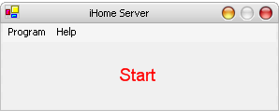
รูปแสดงหน้าจอโปรแกรม

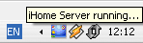
รูปแสดง icon tray ของโปรแกรม

การใช้งาน โปรแกรม
เมื่อเริ่มโปรแกรม Server จะทำงานโดยอัตโนมัติ
1. การสั่งเริ่ม-หยุดการทำงาน อยู่ที่ Program -> Server

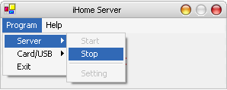
รูปแสดงเมนูการเริ่มและหยุดการทำงาน

2. การกำหนดค่าการทำงาน ในการกำหนดค่านั้นจะต้องหยุดการทำงาน Server ก่อน
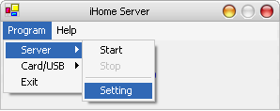
รูปแสดงเมนูการกำหนดค่า

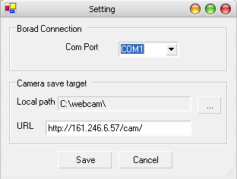
Port ติดต่อกับบอร์ดควบคุม
ตำแหน่งบันทึกรูป
ตำแหน่ง URL ในการเข้าถึงรูป
รูปแสดงหน้าจอการกำหนดค่าโปรแกรม

3. การกำหนดค่ากล้อง ในการกำหนดค่านั้นจะต้องหยุดการทำงานของ Server เสียก่อน

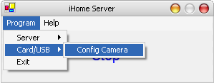
รูปแสดงเมนูการกำหนดค่ากล้อง

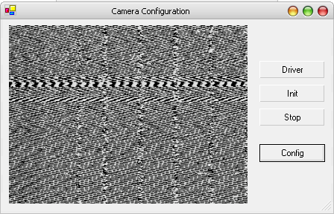
1. เลือก Driver
2. Initial
3. Config
รูปแสดงหน้าจอการกำหนดค่ากล้อง
4. การย่อโปรแกรมให้อยู่ที่ Tray ให้คลิกที่ปุ่มปิดทางขวามือดังภาพ

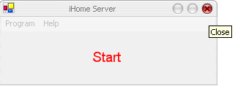
รูปแสดงการกดปุ่มเพื่อย่อส่วนลง Tray

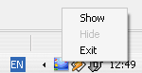
รูปแสดง Tray icon ของ Server

การตั้งค่ากล้อง
1. เลือก Driver
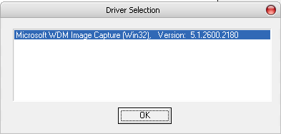
รูปแสดงรายชื่อ Driver

2. Initial การทำงานของ Driver และกล้อง ในขั้นตอนนี้ถ้าติดต่อกับกล้องได้จะมีภาพแสดงขึ้นมา
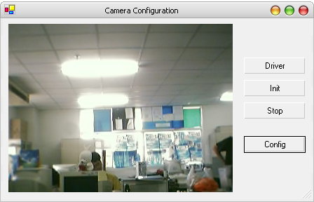
รูปแสดงสถานะเมื่อติดต่อกล้องได้สำเร็จ
3. กำหนดค่ากล้อง โดยการกดที่ปุ่ม Config เพื่อกำหนดกล้องที่จะใช้ ค่าความสว่างต่างๆ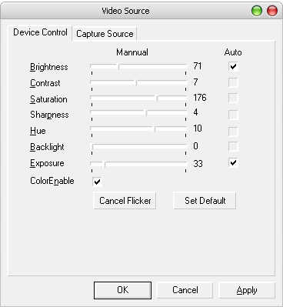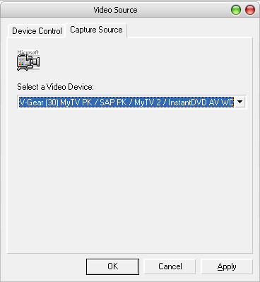
รูปแสดงหน้าจอการกำหนดค่ากล้อง

หลังจากกำหนดค่าให้กับกล้องแล้วจะยังไม่สามารถใช้งานกล้องได้ จะต้องไปลงทะเบียนกล้องเข้าระบบเสียก่อน

2. การใช้งาน Web Application
โครงสร้างเมนูของ Web จะเป็น ดังนี้
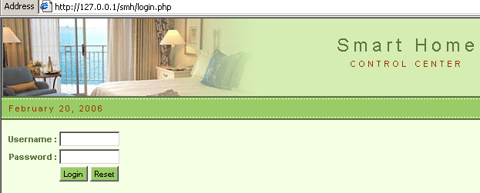

รูปแสดงหน้าแรกของเว็บ
การเพิ่ม Interface Module เข้าสู่ระบบ
เมื่อ Interface Module เริ่มการทำงาน Interface Module จะร้องขอเพื่อทำการลงทะเบียนเข้าระบบ สมาร์ทเซิร์ฟเวอร์จะตรวจสอบประเภทของอุปกรณ์ จำนวนแชนแนล ถ้าเป็นอุปกรณ์ที่รู้จักก็จะทำการลงทะเบียนอุปกรณ์นั้นๆ เข้าสู่ระบบ เพื่อให้ผู้ใช้สามารถใช้งานได้
จากรูปเมื่อมีชุด Switch Module เข้ามาใหม่ ระบบจะทำการลงทะเบียนอุปกรณ์ต่างๆ แล้วตรวจสอบจำนวนแชนแนล พร้อมทั้งกำหนดชื่ออุปกรณ์ให้อัตโนมัติ

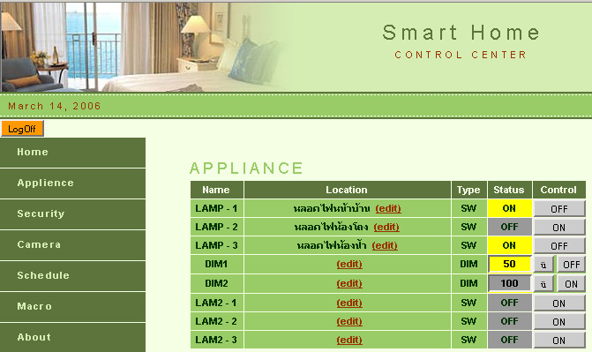
รูปแสดงการลงทะเบียนของ Switch Module เข้าสู่ระบบ

การกำหนดค่าให้กับ Interface Module
หลังจากการลงทะเบียน ผู้ใช้จะเห็นว่ามี Interface Moduleใหม่เพิ่มเข้ามาจากหน้าจอควบคุม ซึ่งจะถูกกำหนดค่าเริ่มต้นเป็นค่ามาตรฐาน ทั้งนี้สามารถกำหนดใหม่ภายหลังได้
จากรูปเป็นการกำหนดชื่อให้กับอุปกรณ์ให้มีชื่อว่า “หลอดไฟห้องน้ำ”

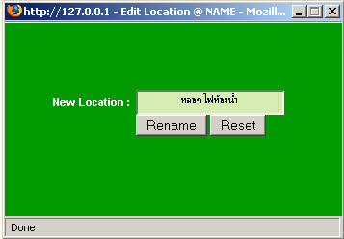
รูปหน้าจอในการกำหนดชื่อให้อุปกรณ์

เมื่อกดปุ่ม Update ระบบจะทำการปรับปรุงชื่อตามชื่อที่ได้ตั้งไว้

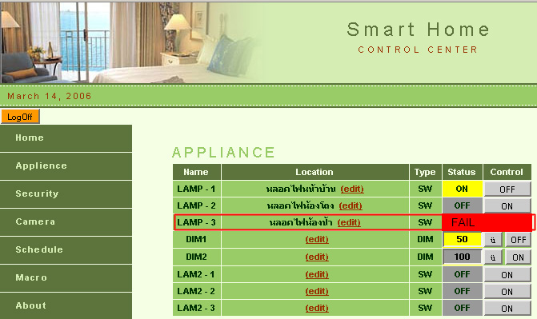
รูปผลลัพธ์หลังจากกำหนดชื่อให้อุปกรณ์
การควบคุมการทำงานของ Switch Module
การควบคุมของ Switch Module มี 2 ฟังก์ชันคือการเปิดและการปิด การเปิดคือการจ่ายกระแสไฟฟ้า เครื่องใช้ไฟฟ้าที่ต่ออยู่กับแชลแนลที่ทำการเปิดก็จะสามารถทำงานได้ ในทางตรงข้าม การปิดจะเป็นการหยุดจ่ายกระแสไฟฟ้า เครื่องใช้ไฟฟ้าก็จะหยุดการทำงาน ทั้งนี้อุปกรณ์ที่นำมาต่อกับ Switch Module จึงควรเป็นอุปกรณ์ที่ไม่เสียหายจากการเกิดกระแสไฟฟ้าดับกะทันหัน เช่น โคมไฟ วิทยุ เป็นต้น
จากรูปจะเป็นการสั่งเปิดอุปกรณ์
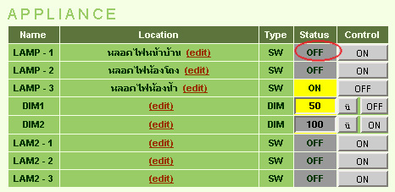
รูปแสดงสถานะก่อนการสั่งเปิดอุปกรณ์ที่Lamp-1

หลังจากกดปุ่ม ON ค่าสถานะของอุปกรณ์จะเปลี่ยนเป็นจาก OFF เป็น ON

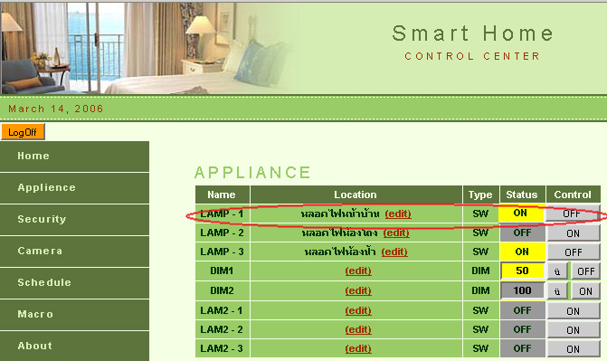
รูปแสดงสถานะหลังการสั่งเปิดอุปกรณ์ที่Lamp-1

การควบคุมการทำงานของ Dimmer Module
การควบคุมของ Dimmer Module มี 1 ฟังก์ชันคือการควบคุมระดับความสว่าง ซึ่งแบ่งเป็น 100 ระดับ 0 คือ ปิด ระดับ 100 คือเปิดให้สว่างสุด จากรูประดับความสว่างของอุปกรณ์ให้เท่ากับ 50

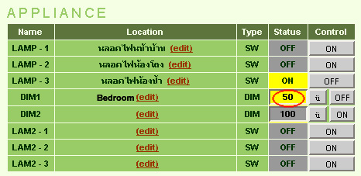
รูปแสดงการระดับความสว่างก่อนการตั้งค่าอุปกรณ์ที่แอดแดรส XA

เมื่อทำการปรับระดับความสว่างไปที่ 50 แล้วกดปุ่ม Set ระบบจะทำการเปลี่ยนระดับความสว่างจากระดับ 0 เป็นระดับ 50 แล้วแสดงผลกลับมาที่หน้าจอ

การควบคุมการทำงานของ Security Module ผ่านเว็บบราวเซอร์
การควบคุมของ Security Module มี 2 ฟังก์ชันคือการเปิดและการปิด การเปิดคือการทำให้ช่องรับข้อมูลของ Security Module ซึ่งต่ออยู่กับ Sensor อยู่ในสถานะพร้อมทำงาน และสามารถตรวจจับความผิดปรกติได้ ส่วนการปิดคือการปิดช่องรับข้อมูล ซึ่งจะไม่มีการแจ้งเตือนหรือรายงานใดๆทั้งสิ้นในช่องรับข้อมูลที่ได้ทำการปิดไว้

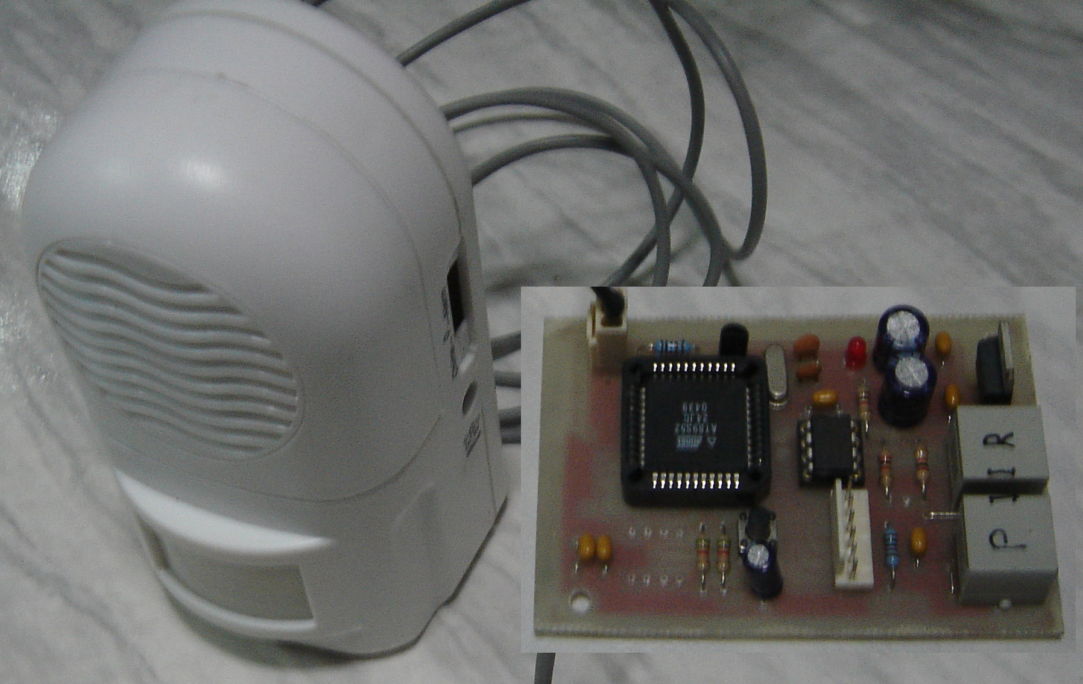
รูปแสดงเหตุการณ์เมื่อมีคนเดินผ่าน PIR Sensor
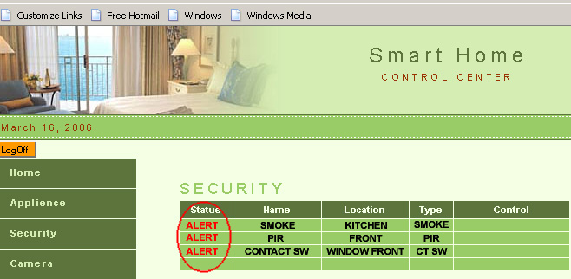

รูปแสดงสถานะของเซ็นเซอร์ที่ตรวจพบความผิดปกติ

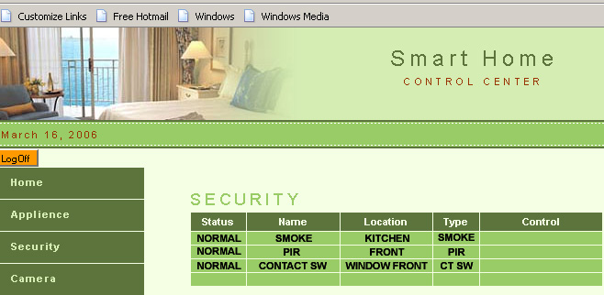
รูปแสดงสถานะของเซ็นเซอร์หลังการตั้งค่าสู่สถานะปกติ

การใช้งานกล้อง
กล้องที่สามารถใช้กับระบบนี้ต้องเป็นกล้องที่สามารถติดต่อได้ผ่าน Interface มาตรฐานของวินโดว์ ซึ่งโปรแกรมจะสามารถตรวจจับได้อัตโนมัติ
การลงทะเบียนกล้อง
ในการใช้งานกล้องได้นั้น จำเป็นต้องลงทะเบียน เพื่อระบบจะได้รับทราบว่าผู้ใช้ต้องการใช้งานกล้องนั้น ๆ และเป็นการกำหนดค่าเริ่มต้นต่างๆ ให้กับอุปกรณ์ด้วย โดยจะต้องกำหนดชื่อกล้อง รายละเอียด พอร์ตที่ใช้ซึ่งดูได้จาก และเวลาในการบันทึกภาพ ซึ่งพอร์ตที่ใช้จะดูได้จากตารางพอร์ตที่มีอยู่
จากรูปเป็นการลงทะเทียนกล้องโดยให้มีชื่อว่า Alphacam รายละเอียดเป็น HW Camera กำหนดให้ใช้พอร์ต 0 และเวลาในการบันทึกภาพ ทุกๆ 0 นาที คือไม่มีการบันทึกภาพ จากนั้นเมื่อกด New Camera ก็จะพบรายการใหม่ที่ได้เพิ่มเข้าไป โดยมีรายละเอียดการทำงานตามที่กำหนด
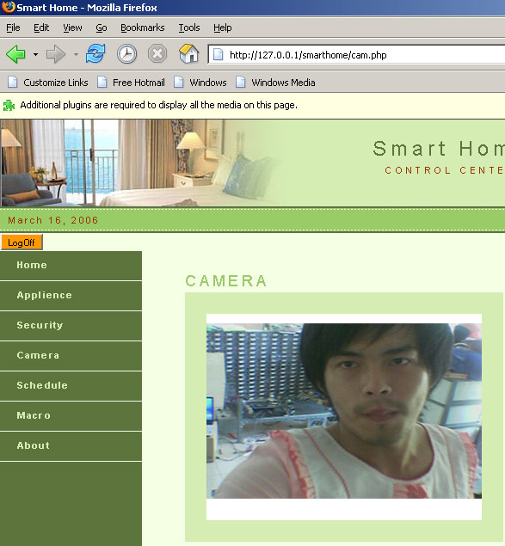
รูปแสดงการจับภาพด้วยกล้อง

